1.Saytın performansının artırılması

* Mobil və kompüter görünüşlərdə performans dəyərləri.
* Neptun.az saytının performans göstəriciləri mobil 11 faiz,kompüter 19 faiz.

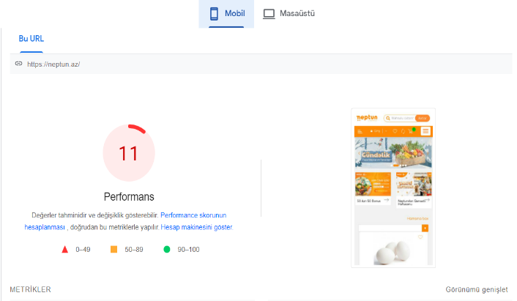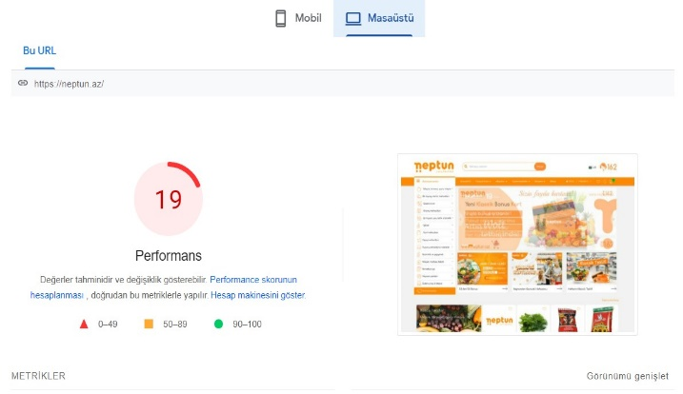

* + - * Həll Yolları
* Doğru hosting ,vps, vds seçimi.
* Şəkilləri optimizasiya etmək .
* Kod xətalarını düzəltmək.
* Lazımsız html,css,javascript kodlarını təmizləmək, kodları sıxışdırmaq.
* Database sorğularının daha surətli nəticə verməsini təmin etmək.
* Cache isdifadə etmək.
* Lazy load isdifadə etmək.

2.Məhsul axtar bölməsini təkminləşdirmək

* Axtarış zamanı isdifadəçiyə daha dəqiq məhsulların göstərilməsini təmin etmək.
* Məsələn axtarışa “alma” yazdığımız zaman ilk öncə meyvə olan almanın birinci göstərilməsi kimi. Bu axtarışda alma 9 uncu səhifədə çıxdı ondan əvvəl tərkibində alma olan məhsullar çıxdı.

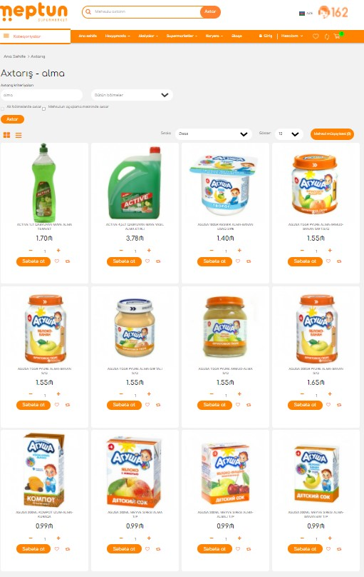

* Həll yolları
* Daha dəqiq axtarış algoritmasından isdifadə etmək.

3. Seo təkminləşdirmək

* Axtarış sistemlərində neptun.az saytının ilk çıxmasını təmin etmək.
* Məsələn supermarket axtarışında googleda ikinci səhifədə çıxır.

metin içeren bir resim

Açıklama otomatik olarak oluşturuldu

* Həll yolları.
* Saytda məhsulla bağlı ətraflı məlumat yazılması.
* Düzgün başlıqlardan isdifadə etmək.
* Ən çox ziyarət edilən səyfələrin performans dəyərlərini artırmaq.
* İsdifadəçinin saytda daha çox vaxt keçirməsini təmin etmək.
* Backlinklərdən isdifadə etmək.

4 Təkliflərim

* Məhsula ətarflı baxarkən oxşar məhullar göstərilsə yaxşı olar həm isdifadəçi axtardığı məhsulu tapmağı rahatlaşar həmdə saytda daha çox vaxt keçirmiş olar buda seo baxımından önəmlidir.
* Vakansiyalar bölümündə aktiv vakansiyalar barədə məlumat yoxdur.
* Saytda bəzi məhsulların şəkilləri yerləşdirilməyib.